Березняковка орта мектебі бойынша г уманитарлық пәндер апталығы
туралы есеп.
2016-2017 жыл
Гуманитарлық пәндер бірлестігі «Оқыту әдістерін түрлендіру – оқытушы мен оқушылардың шығармашылық ізденісін шыңдаудың негізгі жолы» тақырыбындағы гуманитарлық пәндер апталығын оздырды. Үстіміздегі жылдың қаңтар айында мектебімізде Ашық сабақтар гуманитарлық пәндер апталығы өткізілді. Апталықтың алға қойған мақсаты: мұғалімдер мен оқушылардың шығармашылық ізденісін жүйелеу және іске асыру; мұғлімдердің педагогикалық шеберлігін шыңдай отырып, сабақта жаңа педагогикалық технологиялар мен оқушылардың белсенділігін, өз бетімен білім алуын, пәнге деген қызығушылығын арттыратын әдіс-тәсілдерді кеңінен пайдалануына дағдыландыру болып табылды. Апталықтың 10-ші күні орыс тілі мұғалімі Койшыбаева Г.Б. М.Лермонтов «Герой нашего времени» ашық сабақпен басталды. Оқушылар белсенді қатысып жақсы жақтарың көрсете білді.
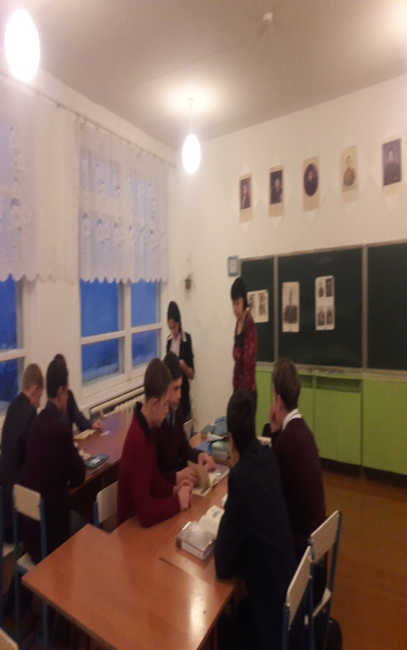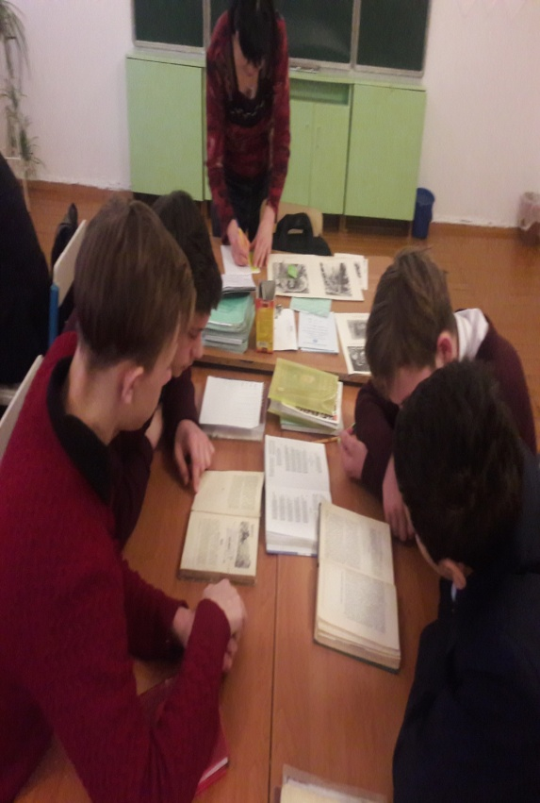

Қаңтардың 11-ші күні Ағылшын тілі мұғалімі Табылдынова А.С. Арманымдағы жұмыс орны ашық сабақ өтткізілді сабақ өте жақсы өтті оқушылар сабақа деген қызғушылығын байқадық.
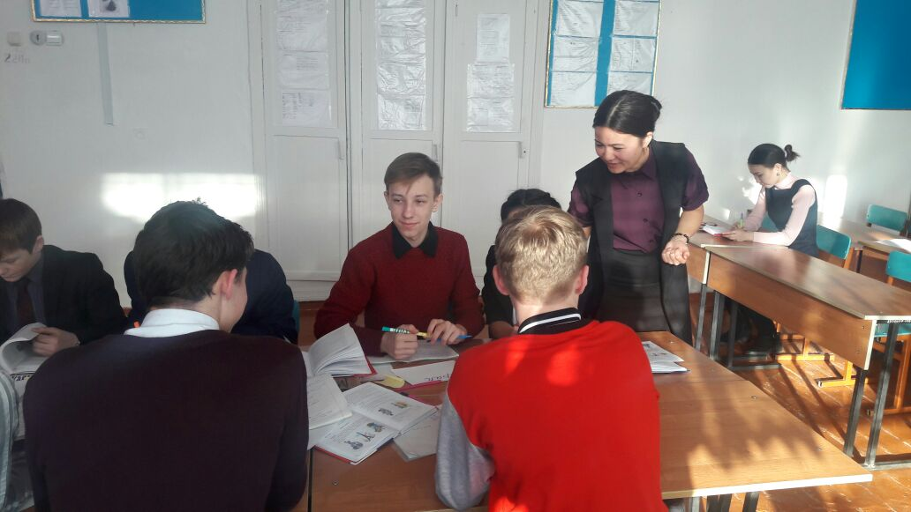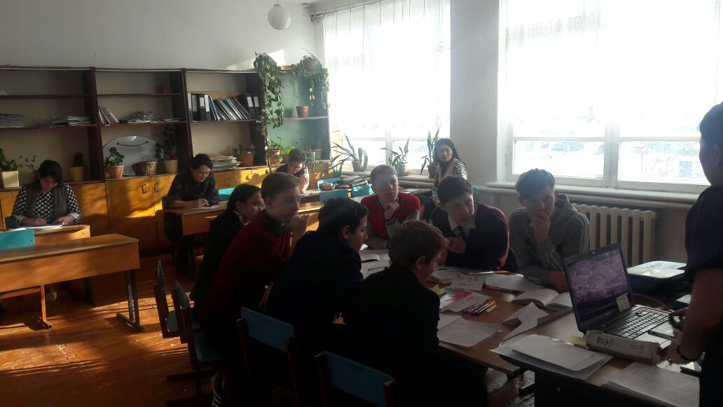Апталықтың 12-ші күні Тарих пән мұғалімі Белгібаева Н.Т. 9а сыныпен Ұлы Отан соғысына байланысты ашық сабақ 3-деңгейлік оқыту технологиясы бойынша оқушылар жұпен топен жақсы жұмыс жасай алатыңдықтарың көрсете білді. ашық сабақ жүзеге асты.

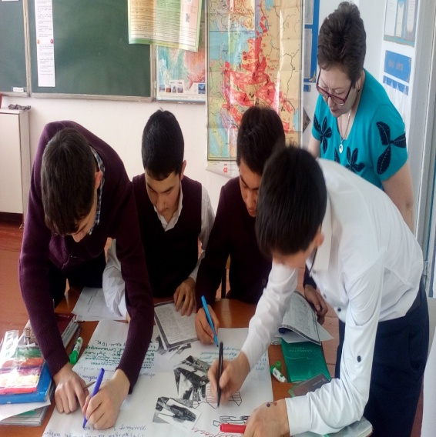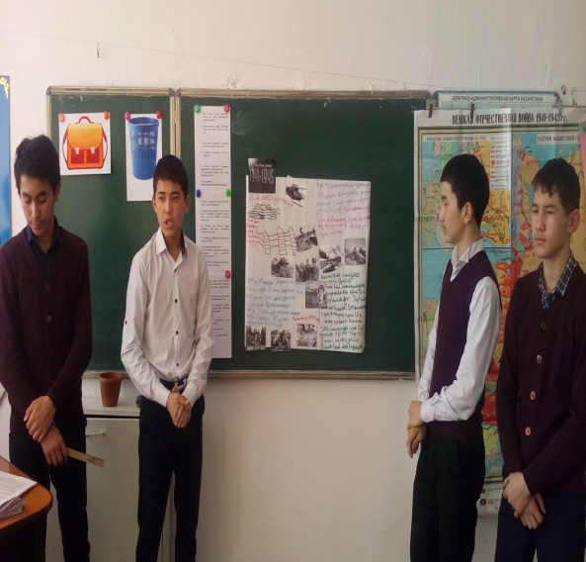Қаңтардың 13-күні Қазақ әдибеті мұғалімі Наурызбаева Р.К. 9б сыныбымен Абайдың табиғат лирикасы ашық сабақ болды.орыс сыныбы болсада оқушылар қазақ тілге дегең құштарлығың байқалды.
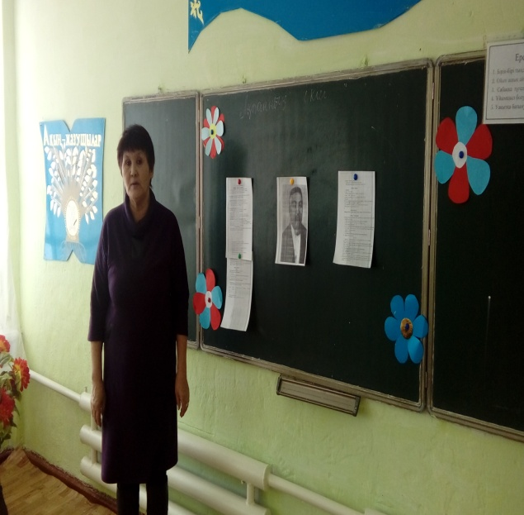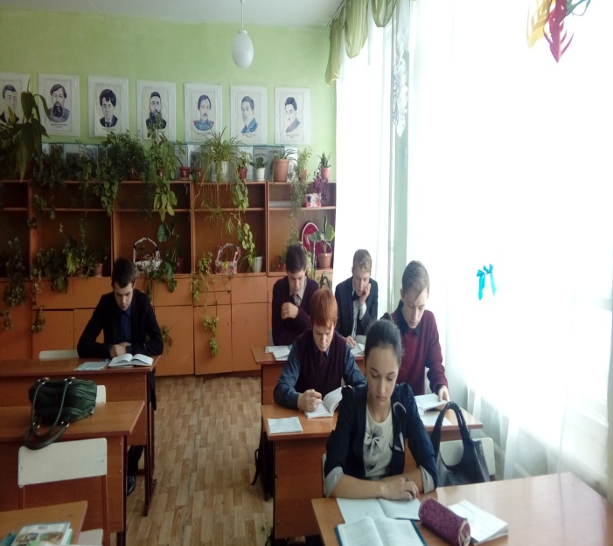
Апталықтың 25-ші күні Орыстілі мұғалімі Каймульдина Б.Б. Обобщение по теме «Бессоюзные сложные предложения» ашық сабақ жоғарғы деңгейде өтткізіл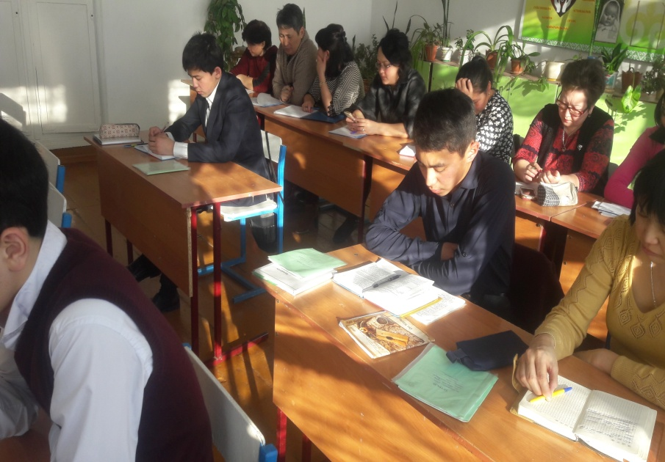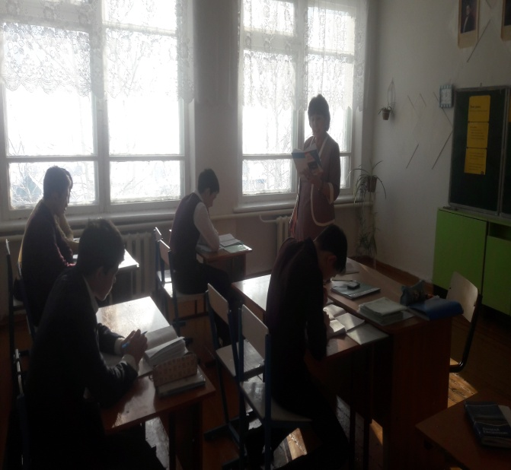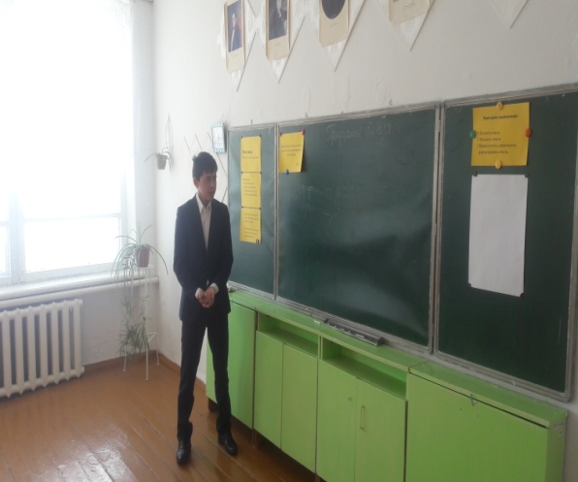
Қаңтардың 28-ші күні. Қазақ тілі мұғалімі.Байшураева С.Э. 6а сыныпен Менің атым қожа ашық сабақ 3-деңгейлік оқыту технологиясы бойынша өтткізілді. Оқушылар сабақа белсенді қатысты сабақ өте қызықты болды.
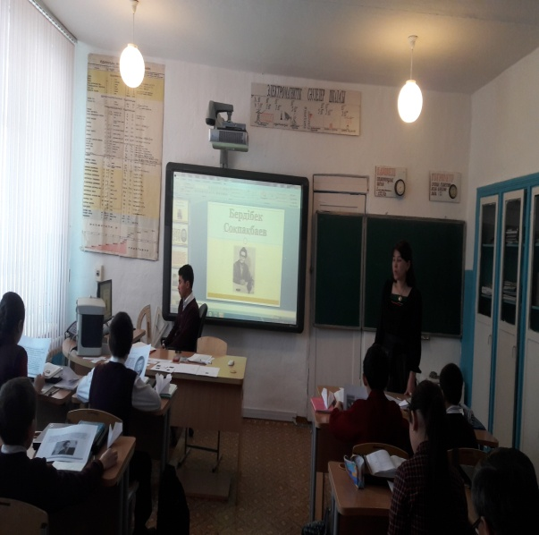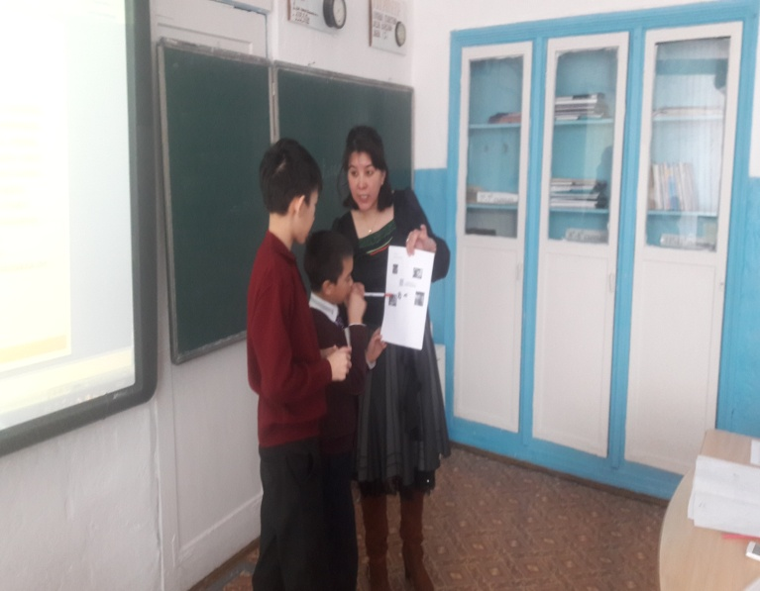
Қаңтардың 31-ші күні .Қазақ тілі мұғалімі Слам Толхын Етістіктен өткенді қайталау ашық сабақ өтткізілді.Оқушылар белсене араласып берген тапсырмаларды жақсы орындап отырды.
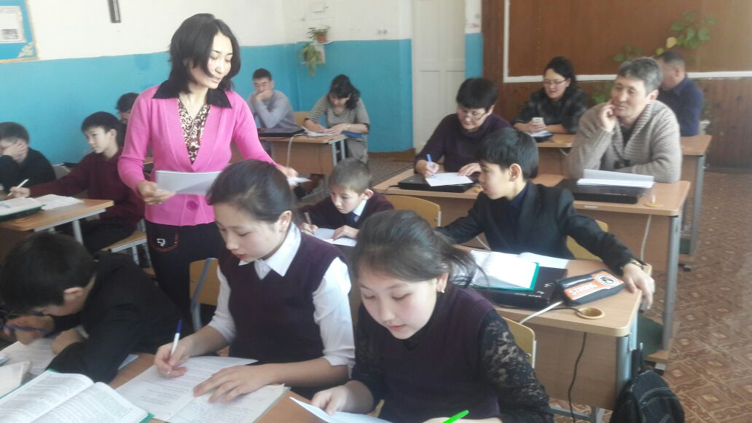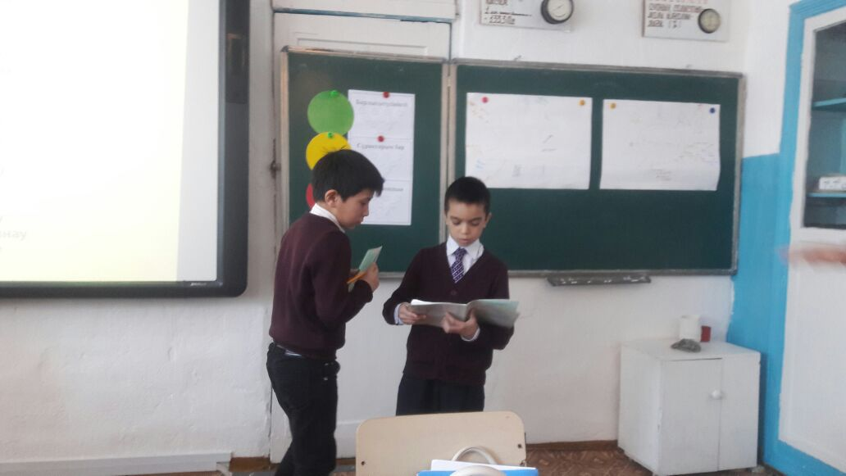
Гуманитарлық пәндер ап- талығында жоспарланған Ашық сабақ түгелдей дерлік өткізілді.
Аменова Асем Қайырбековна
Гуманитарлық әдістеме бағытының жетекшісі
Березняковка орта мектебі

